Géométrie : Les droites parallèles

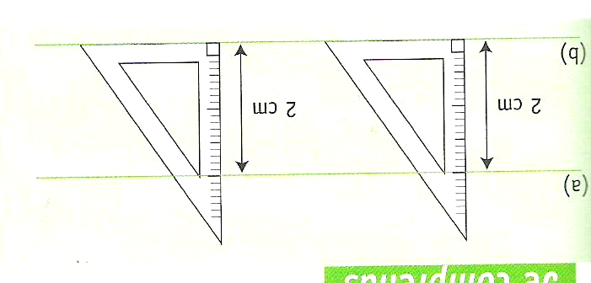
e
d

La droite bleue e et la droite rouge d sont parallèles.

- 2 droites parallèles ne se coupent jamais.

- L’écartement entre 2 droites parallèles est partout le même. On le mesure à l’aide d’une équerre graduée.

Géométrie : Les droites parallèles

e
d

La droite bleue e et la droite rouge d sont parallèles.

- 2 droites parallèles ne se coupent jamais.

- L’écartement entre 2 droites parallèles est partout le même. On le mesure à l’aide d’une équerre graduée.
Géométrie : Les droites parallèles

e
d

La droite bleue e et la droite rouge d sont parallèles.

- 2 droites parallèles ne se coupent jamais.

- L’écartement entre 2 droites parallèles est partout le même. On le mesure à l’aide d’une équerre graduée.

Géométrie : Les droites parallèles

e
d

La droite bleue e et la droite rouge d sont parallèles.

- 2 droites parallèles ne se coupent jamais.

- L’écartement entre 2 droites parallèles est partout le même. On le mesure à l’aide d’une équerre graduée.

